100. MNU Kongress
Regensburg 2009

100. MNU - Tagung in Regensburg – Autoreninformationen zur Erstellung von Beiträgen zum Tagungsband in Form einer CD-ROM

Autor 1*, Autor 2⁺, Autor 3*
*Adresse zu Autor 1 und 3, ⁺Adresse zu Autor 2

Kurzfassung
Dieses Dokument enthält Informationen für die Erstellung der Beiträge zur Tagungs-CD und dient gleichzeitig als Musterlayout. Die aufgeführten Vorschläge betreffen nur das Layout der Beiträge, die inhaltliche Ausgestaltung und die Verantwortung für den Inhalt der Beiträge liegen weiterhin bei den Autoren.
Bitte beachten Sie insbesondere die folgenden Punkte: a) Die Beiträge sollten in druckfertiger, digitaler Form bei der Redaktion eingehen; b) Bitte reichen Sie nur PDF-Dateien ein;
c) Schreiben Sie eine Kurfassung; d) Benutzen Sie eine 10 pt Times Roman Schrift mit einfachem Zeilenabstand; e) Verwenden Sie nur Abbildungen etc. von guter Qualität (vgl. 6.); d) Es können auch die im Vortrag/Poster verwendeten multimedialen Elemente (z.B. Power-Point-Dateien) und die vorgeführten Video- oder Tondokumente sowie entsprechende Animationen bzw. Software veröffentlicht werden. Der Beitrag zur Tagungs-CD sollte in der Regel die Größe von 10 MB nicht überschreiten (Ausnahmen in Rücksprache mit der Redaktion).

1. Deadline und Form der Beiträge
Eine druckreife Fassung muss in digitaler Form spätestens bis zum 9. April 2009 bei der Redaktion (s. z. Zt. V. Nordmeier & A. Oberländer, FU Berlin; vgl. Abschnitt 10) vorliegen.
Beiträge bis zu einer Größe von 20 MB können direkt per E-Mail eingesandt werden, größere Dokument-Pakete müssen auf einem Datenträger (CD) per Post zugeschickt werden.
Um Zuordnungsprobleme zu vermeiden, kennzeichnen Sie bitte Ihre Datenträger, E-Mails und Dateien deutlich mit dem Namen des Erstautors und der Beitragsbezeichnung.
Idealerweise lautet der Dateiname zu Ihrem Textbeitrag: „MNU_xx_yy_NameErstAutor.pdf“.
In jedem Fall dürfen Ihre Dokumente nicht komprimiert sein (komprimierte Dateien können nicht bearbeitet werden!).

2. Veröffentlichung und Zitierbarkeit
Der Tagungsband der Frühjahrstagung des Fachverbandes Didaktik der Physik der DPG wird in Form einer CD-ROM mit einer eigenen ISBN-Nummer veröffentlicht, in das Verzeichnis lieferbarer Bücher (VLB) des deutschen Buchhandels aufgenommen, ist wie jede andere Publikation zitierbar und auch über den Buchhandel erhältlich.
Seit 2005 verzeichnet die Deutsche Bibliothek diese Publikation auch in der deutschen Nationalbibliografie! (Detaillierte bibliografische Informationen sind im Internet unter: http://dnb.ddb.de abrufbar.)
Das Erscheinungsbild und der Inhalt der Tagungsbeiträge sollten daher den Ansprüchen einer wissenschaftlichen Veröffentlichung genügen!
Die Tagungs-CD kann zu einem Vorzugspreis von z. Zt. 9,95 Euro (incl. Versand) bei der Redaktion vorbestellt oder auch gleich für mehrere Jahre abonniert werden. Ein Bestellformular kann auf der Homepage unseres Fachverbandes [1] heruntergeladen werden. Im Buchhandel wird die CD zu einem Preis von z. Zt. ca. 15,- Euro vertrieben.

3. Veröffentlichung der Beiträge
Die eingesandten Beiträge werden derzeit nicht referiert. Jedem Teilnehmer der Frühjahrstagung wird die Möglichkeit gegeben, seinen Tagungsbeitrag auf der Tagungs-CD zu veröffentlichen (s.o.).
Der Umfang der Beiträge ist nur durch die Größe der eingesandten Dokumente begrenzt. Die obere Grenze liegt derzeit bei ca. 10 MB. Sollte die Kapazität der CD-ROM es zulassen, können in Absprache mit der Redaktion auch umfangreichere Dokumente veröffentlicht werden.
Auch wenn Ihre Publikation schwerpunktmäßig auf multimedialen Dokumenten basiert, achten Sie bitte darauf, auch einen druckfertigen Artikel in digitaler Form einzureichen.
Die Verantwortung für den Inhalt der Beiträge und die Kennzeichnung der Urheberschaft der zur Veröffentlichung eingereichten Zusatzmaterialien (Video- und Tondokumente, Power-Point-Folien des Vortrages, Software etc.) liegt bei den jeweiligen Autoren, seitens der Redaktion werden keinerlei Anmerkungen bzw. Veränderungen vorgenommen.

4. Dateiformate und Layout
Auf der Tagungs-CD werden die Text-Beiträge im PDF-Format (les- und druckbar z.B. mit dem frei erhältlichen ADOBE-Acrobat-Reader®) publiziert. Es sollten daher reproduktionsreife Dokumente im PDF-Format eingereicht werden.
Bitte achten Sie darauf, auf der ersten Seite (oben rechts) den jeweiligen ‚Kopf’ („100ter MNU Kogress – Regensburg 2009“) mit einzubinden (s. S.1).
Um das Erscheinungsbild der CD zu professionalisieren, sollten die Beiträge in einem einheitlichen Layout erstellt werden (vgl. z.B. die Erscheinungsform der Online-Zeitschrift European Journal of Physics – EJP [2]).
Bitte achten Sie auch auf eine einheitliche Zitierweise [3]. Beiträge aus anderen Tagungs-CDs der Reihe ‚Didaktik der Physik’ sollten ebenfalls einheitlich zitiert werden .

5. Layout der Textbeiträge
Die Beiträge müssen im DIN A4 Format ausdruckbar sein (Seitenränder nicht mehr als ca. 2.5 cm, Seitennummerierung in der Kopfzeile). Als Schriftart sollte Times Roman in einer 10-Punkt-Schriftgröße verwendet werden. Die erste Seite des Beitrages muss, beginnend nach einem Einzug von ca. 2 cm mit dem Titel, den Namen und Adressen der Autoren (incl. Zuordnung), auch eine kurze Zusammenfassung (abstract) enthalten.
- Die Überschrift wird zentriert, fett gesetzt, enthält den Titel des Beitrages nebst Untertiteln und kann in 12 pt Schrift gehalten sein.
- Dann folgen mit je einer Zeile Abstand die Namen der Autoren und deren Adressen; Autoren in 11 pt Schrift, fett und zentriert; Adresse in 10 pt Schrift zentriert.
- Die Kurzfassung (max. ca. 200 Worte, ca. 10-12 Zeilen) im Blocksatz wird an den Seitenrändern um ca. 1 cm eingerückt, als solche überschrieben und einspaltig gesetzt.
- Der Textkörper ist zweispaltig gehalten, der Abstand der Spalten beträgt ca. 1 cm.
- Abbildungen, Tabellen etc. müssen mit Unterschriften versehen nummeriert werden, reproduktionsreif druckbar und einspaltig oder zweispaltig positioniert sein (vgl. z.B. Abb.1).
- Für das Einscannen von Abbildungen gelten folgende Erfahrungswerte: 600 dpi für Strichzeichnungen (Speicherung im GIF-Format), 300 dpi für Grau- oder Farbbilder (Speicherung im JPG-Format bei einer Komprimierungsstufe von 8-10); Größe der Bilder: ca. 7.5 x 10 cm.
- Die Seitenzahlen werden am oberen Rand rechtsbündig in gleicher Schriftgröße wie der Text (10 pt) gesetzt, beginnend mit Seite 2.
- Auf der ersten Seite wird am oberen rechten Rand das Textfeld mit der Tagungskennung (‚Kopf’) eingefügt.

6. Organisation multimedialer Dokumente
Die zur Veröffentlichung vorgesehenen Medien (s.o.) müssen vom Verfasser selbst ‚verlinkt’ werden. D.h. im digitalen Textbeitrag müssen Verweise („Hyperlinks“) zu den beigefügten Dokumenten eingebaut werden, die auf der CD zur Sichtung dieser Medien führen und im ‚Papier-Ausdruck’ als Hinweise auf solche erkennbar sind. Links auf WWW-Seiten werden auch im Text als http-Adressen ausgeschrieben oder im Literaturverzeichnis angegeben (vgl. 9.). Verweise auf die beigefügten Medien werden im Fließtext näher spezifiziert und am Ende des Dokuments in Form eines Verzeichnisses aufgelistet (z. B.: „Dem Beitrag beigefügte Medien“). Bei der Veröffentlichung mehrerer und/oder unterschiedlicher Medien achten Sie bitte auf eine ausreichende Anzahl von Verweisen zu diesen Dokumenten. Die eingereichte Dateistruktur wird direkt auf die Tagungs-CD übernommen. Es müssen also alle Verweise relativ zur Ebene des Hauptdokumentes erfolgen.

7. Weitere Informationen
Weitere Informationen zur MNU-Tagung und zur Tagungs-CD finden sich auf der Homepage der MNU bzw. des Fachverbandes Didaktik der Physik der DPG [1]. Für weitere Fragen zur Erstellung und Versendung der Beiträge wenden Sie sich bitte an die Redaktion

8. Literatur
- Homepage des Fachverbandes Didaktik der Physik der DPG: http://www.dpg-physik.de/gliederung/fv/dd/index.html
(Stand: 6/2007)
- European Journal of Physics – EJP: http://www.iop.org/EJ/journal/EJP
(Stand 6/2007)
- Nachname1, Vorname1; Nachname2, Vorname3 … (Erscheinungsjahr): Titel. In: Zeitschrift Jahrgang, Heftnummer, Seitenzahlen
- Nachname1, Vorname1; Nachname2, Vorname3 … (Erscheinungsjahr): Titel. In: Nordmeier, V.; Oberländer, A. (Hrsg.): Didaktik der Physik – Ort Jahr. Berlin: Lehmanns Media.
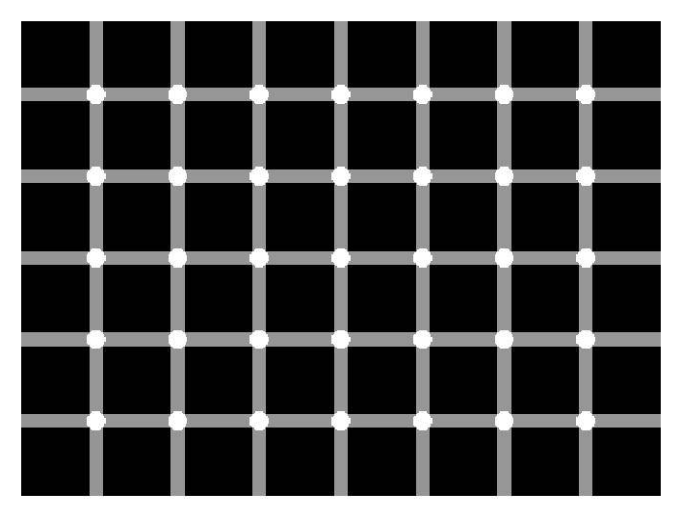
Abb.1: Zählen Sie die schwarzen Punkte!

9. Redaktion der Tagungs-CD:
Helmut Grötzebauch und Volkhard Nordmeier
Fachbereich Physik / Didaktik der Physik
Freie Universität Berlin
Arnimallee 14, 14195 Berlin
Email:
dpgdidaktik@physik.fu-berlin.de

